Лабораторная работа №7_2

Крючков Василий

4 курс, 7 группа

Задание 1:

Вывести ФИО студентов и длину ФИО

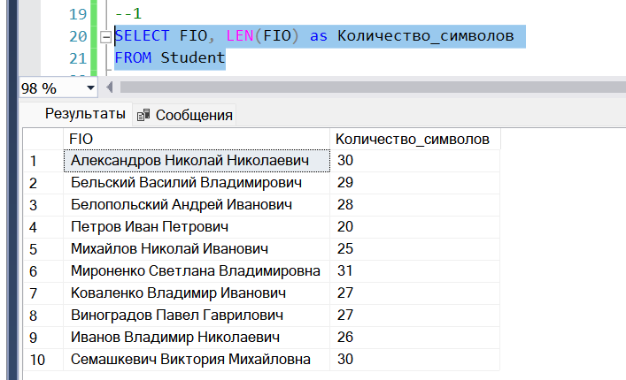

Задание 2:

Вывести список студентов, убрать лишние пробелы в ФИО

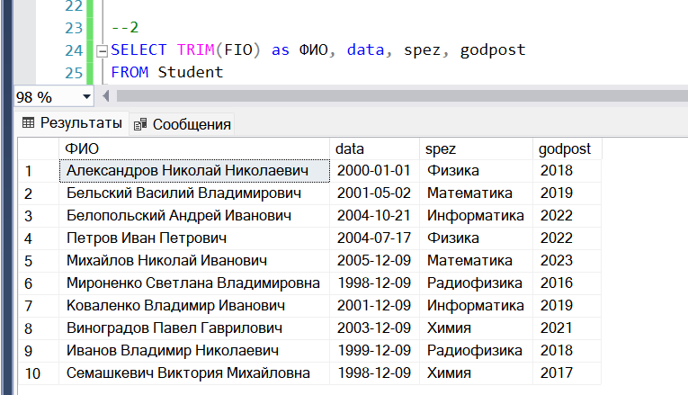  
Задание 3:

Найти позиции буквы «о» в ФИО каждого студента. Вывести ФИО и позицию

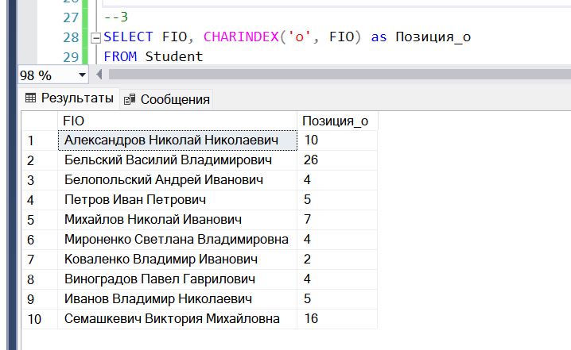

Задание 4:

Вывести ФИО и первые три буквы специализации каждого студента

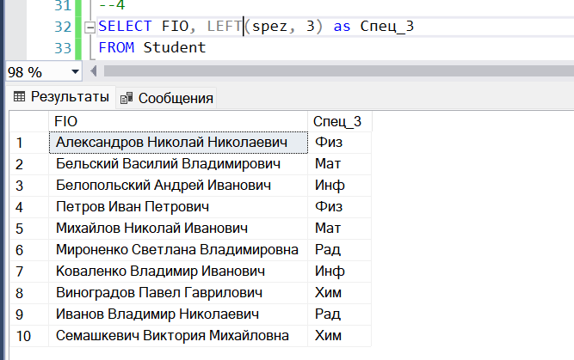

Задание 6:

Вывести список студентов, заменить специализацию «математика» на  
«прикладная математика»

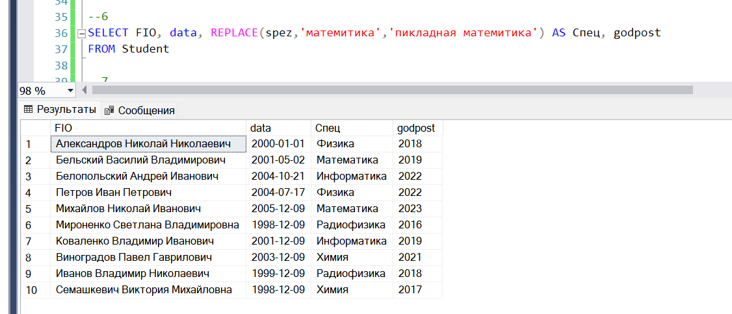

Задание 7:

Вывести список студентов, специализацию на верхнем регистре

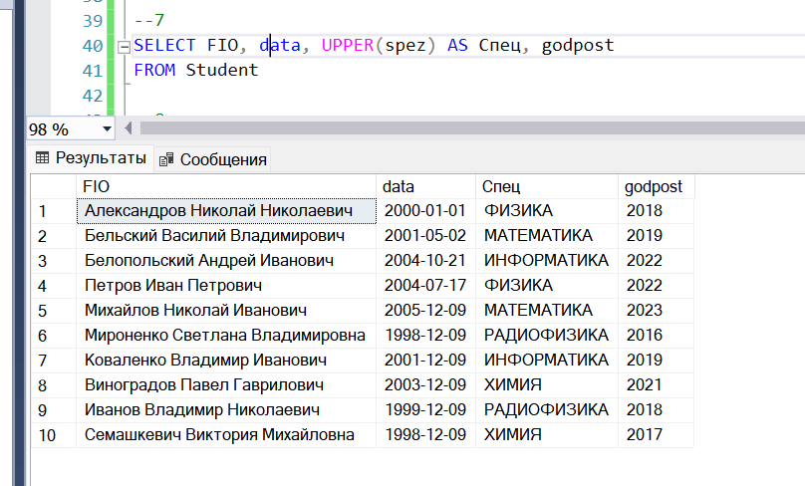

Задание 8:

Вывести ФИО студентов в правильном и обратном виде

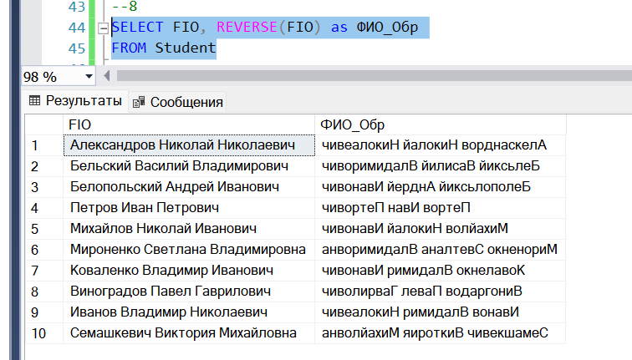

Задание 9:

Вывести каждую специализацию 4 раза в одной строке. Убрать дубликаты

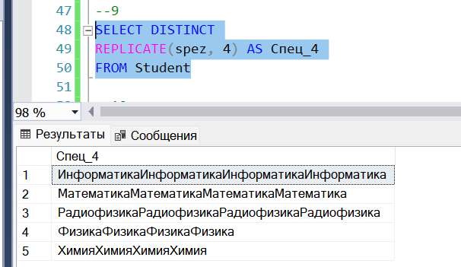  
Задание 10:

Вывести абсолютное значение тригонометрических функций на точке π

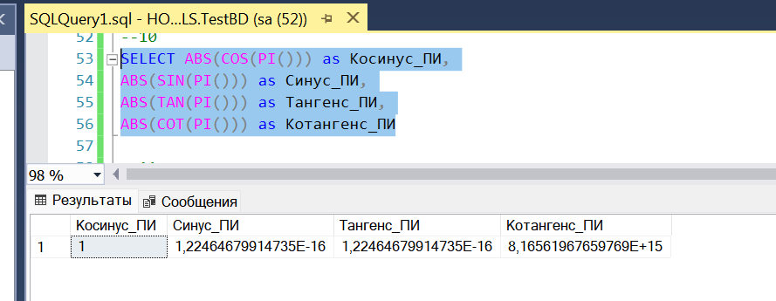

Задание 11:

Вывести число 132.456, округленное с точностью от 3 до -3

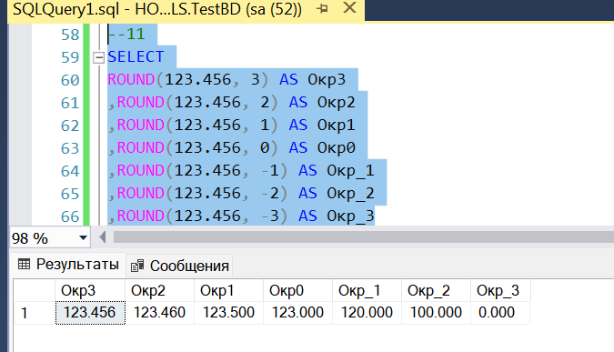  
Задание 12:

Вывести наименьшее целое число, которое больше или равно 123.456, и наибольшее целое число, которое меньше или равно 123.456

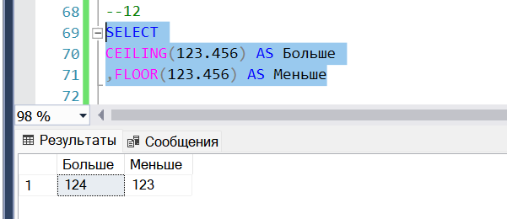  
Задание 13:

Вывести квадратный корень, квадрат и куб числа 25

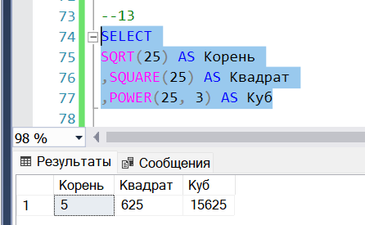

Задание 14:

Вывести текущую дату и время

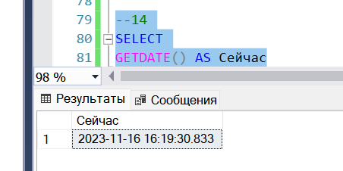  
Задание 15:

Вывести день, месяц, год, час, минуту, секунду, номер квартала, номер недели, день года, день недели для текущей даты и времени

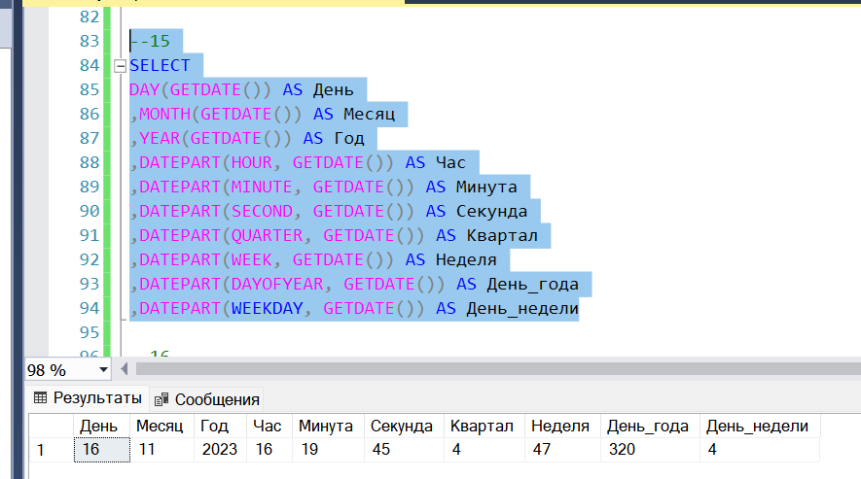

Задание 16:

Вывести дату 100 дней назад от текущей

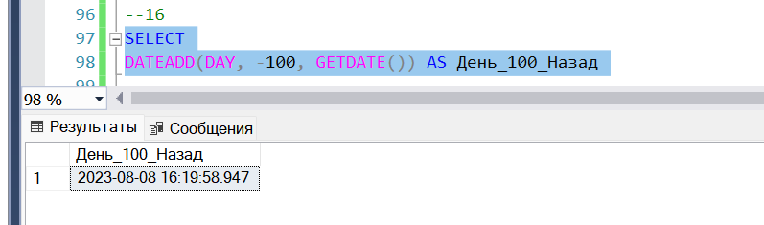

Задание 17:

Иванов И.И. родился 8 июля 1895 года, скончался 12 апреля 1971 года. Вывести количество прожитых дней

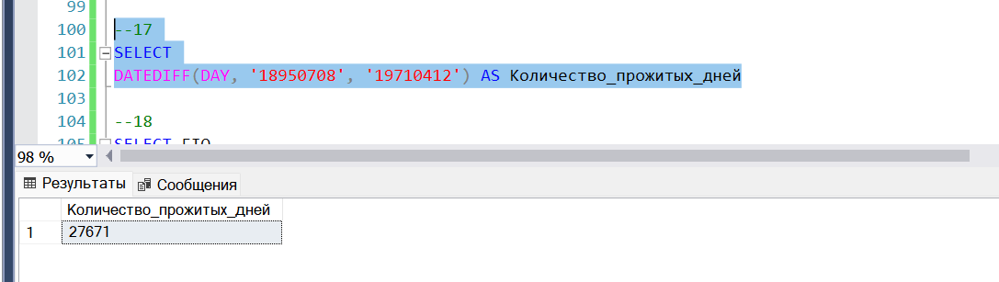  
Задание 18:

Вывести ФИО и время года рождения каждого студента

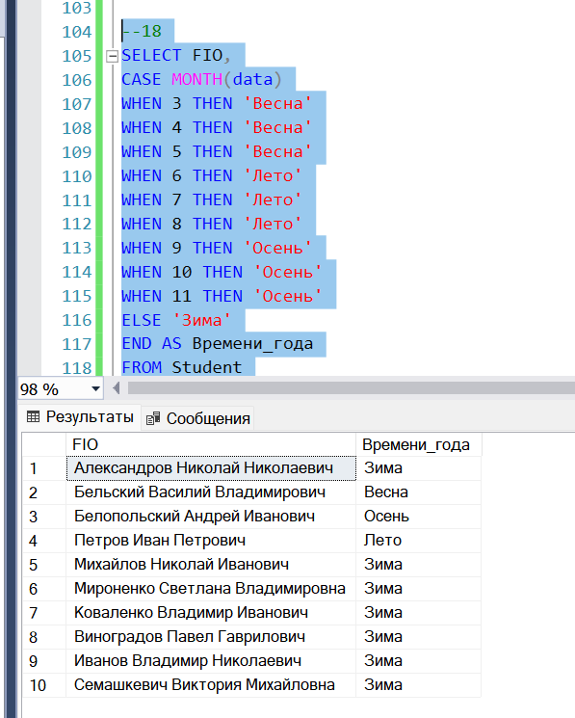

Задание 19:

Вывести список студентов. Для каждого студента, в зависимости от возраста, при поступлении «молодой» или «старше» в дополнительном столбце

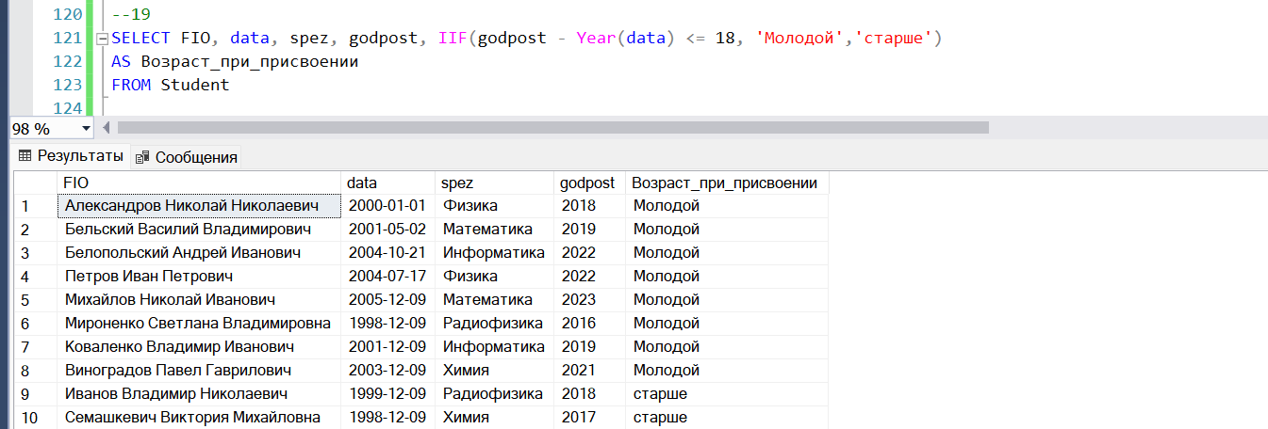  
Задание 20:

Вывести ФИО, дату рождения и знак зодиака каждого студента

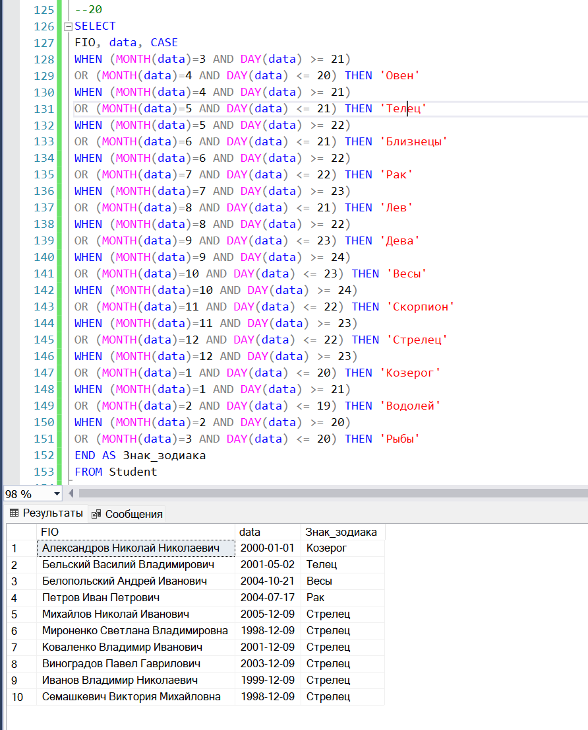

Самостоятельная работа  
1. Вывести список студентов, отсортированный по количеству символов в  
ФИО.

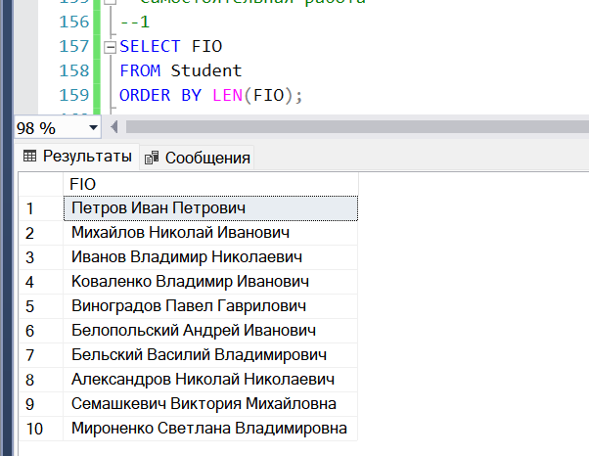  
2. Вывести список студентов, убрать лишние пробелы в ФИО.

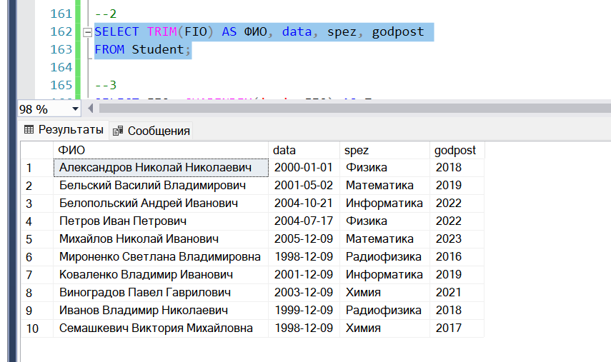  
3. Найти позиции «ов» в ФИО каждого студентов. Вывести ФИО и номер  
позиции.

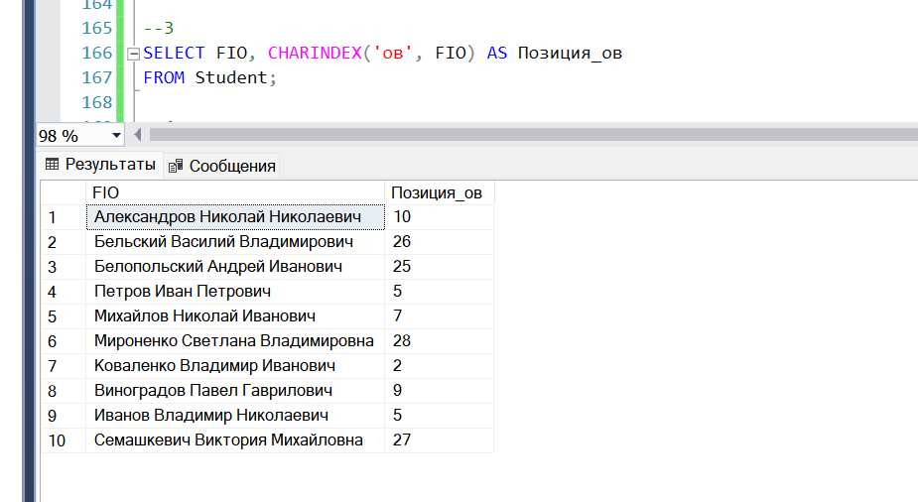

4. Вывести ФИО и последние две буквы специализации для каждого  
студента.

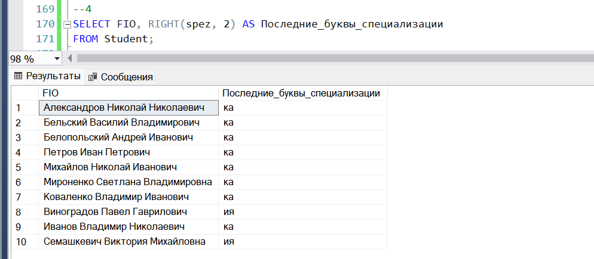  
5. Вывести список студентов, ФИО в формате Фамилия и Инициалы.

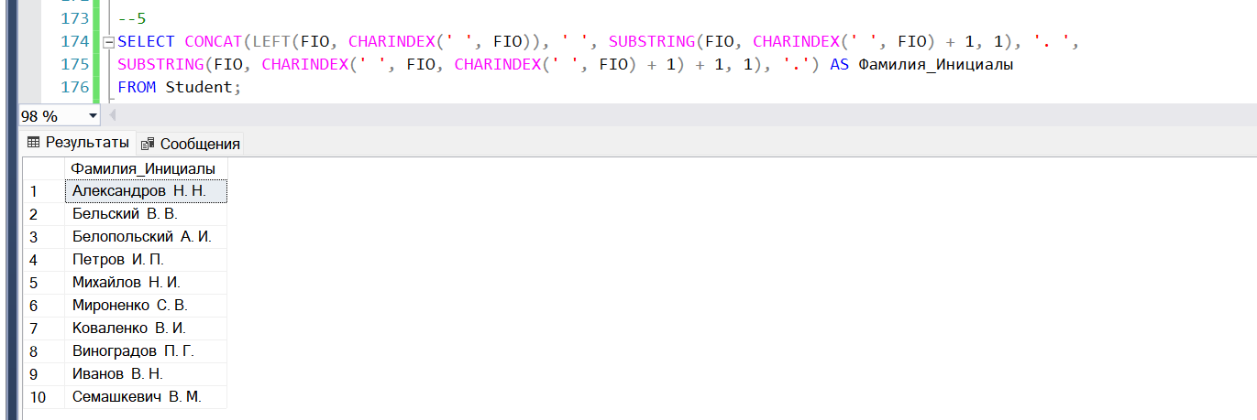  
6. Вывести список специализаций в правильном и обратном виде. Убрать  
дубликаты.

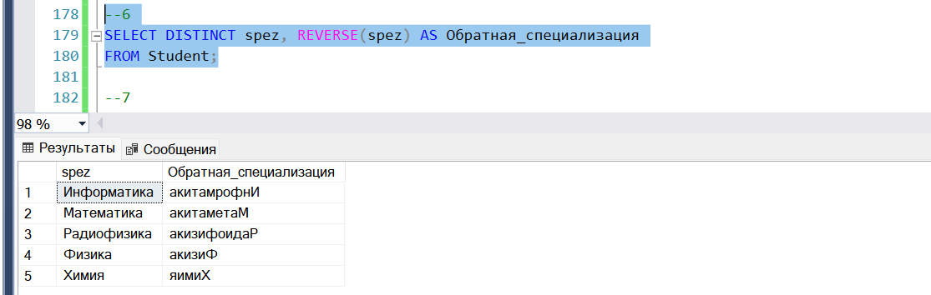  
7. Вывести свою фамилию в одной строке столько раз, сколько вам лет.

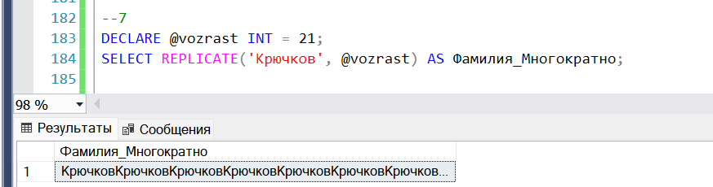  
8. Вывести абсолютное значение функций с точностью два знака после десятичной запятой.

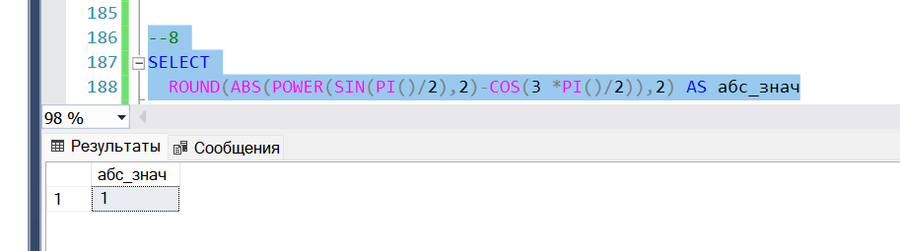  
9. Вывести количество дней до конца семестра.

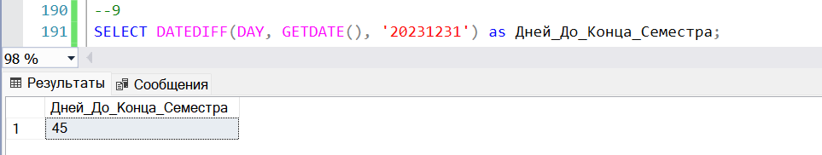  
10. Вывести количество месяцев от вашего рождения.

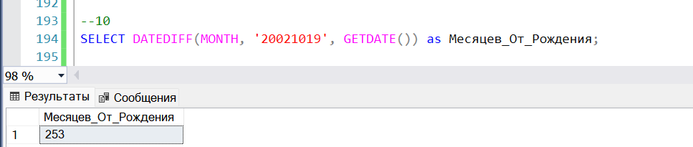  
12. Вывести список специализаций без повторений. Для каждой специализации вывести «длинный» или «короткий», в зависимости от количества символов

